健生わかやま 設立２０周年記念シンポジウム参加報告

健生わかやま設立２０周年おめでとうございます。
さる２月１日（土）和歌山ビック愛展示ホールで、市民２００名以上の参加で盛大に開催されました。
市野会長はじめ健生わかやまの会員皆様のこれまでのご活躍が伝わってきました。
また「人生は 二幕目が おもしろい」をタイトルに、第２部では國松 善次一般財団法人健康・生きがい開発財団副理事長の「第２の義務教育」の講演に、会場の皆様のうなずきが印象的でした。
健生わかやま作成の１００歳大学を創ろう！チラシは、今後の普及活動に各地協議会で参考になるものと感じました。
１００歳大学普及 事務局（財団スタッフ）大和 哲

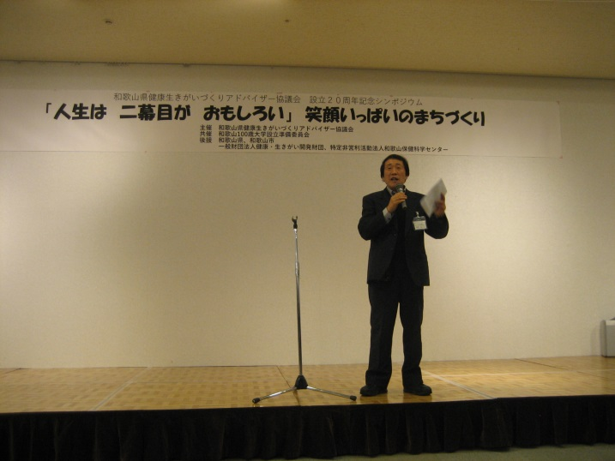
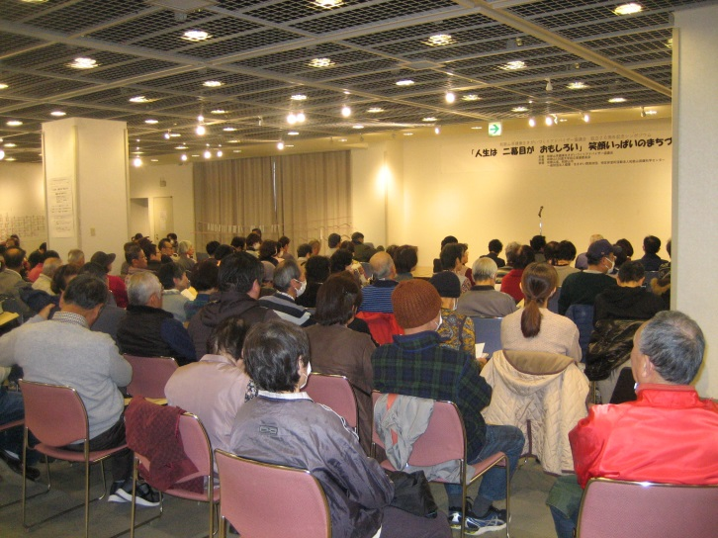
市野会長 開催挨拶 会場の様子

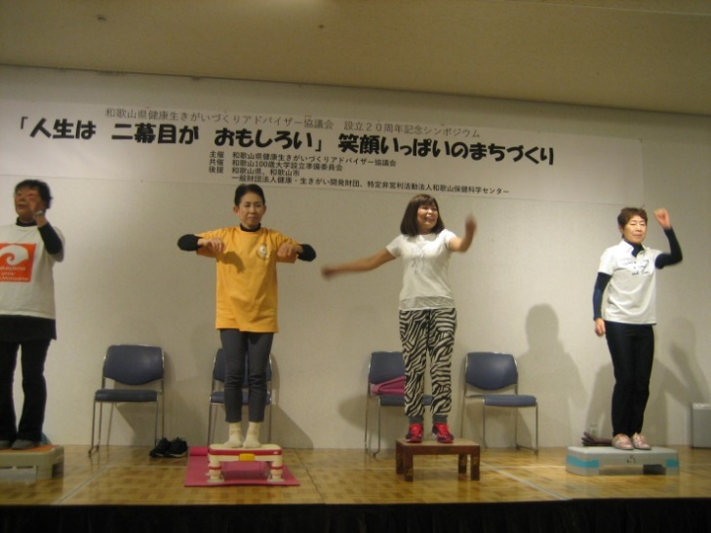
- ＡＤによる楽しいステージ

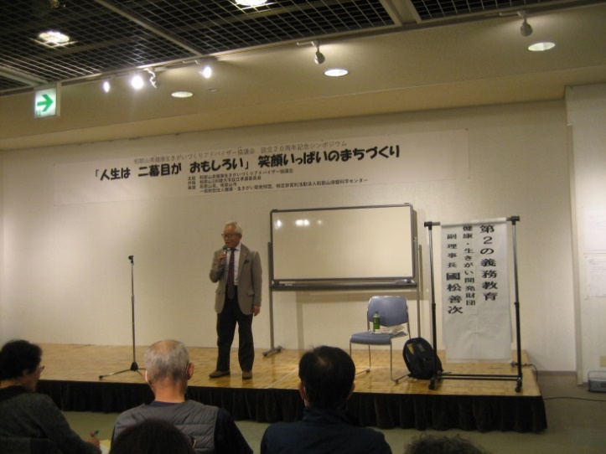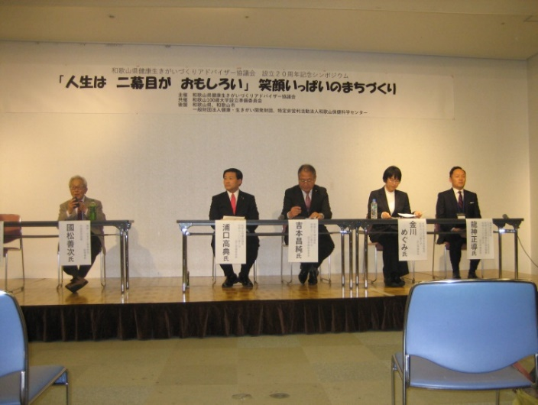
第二部 学びのステージ 和歌山１００歳大学の設立のねらい

